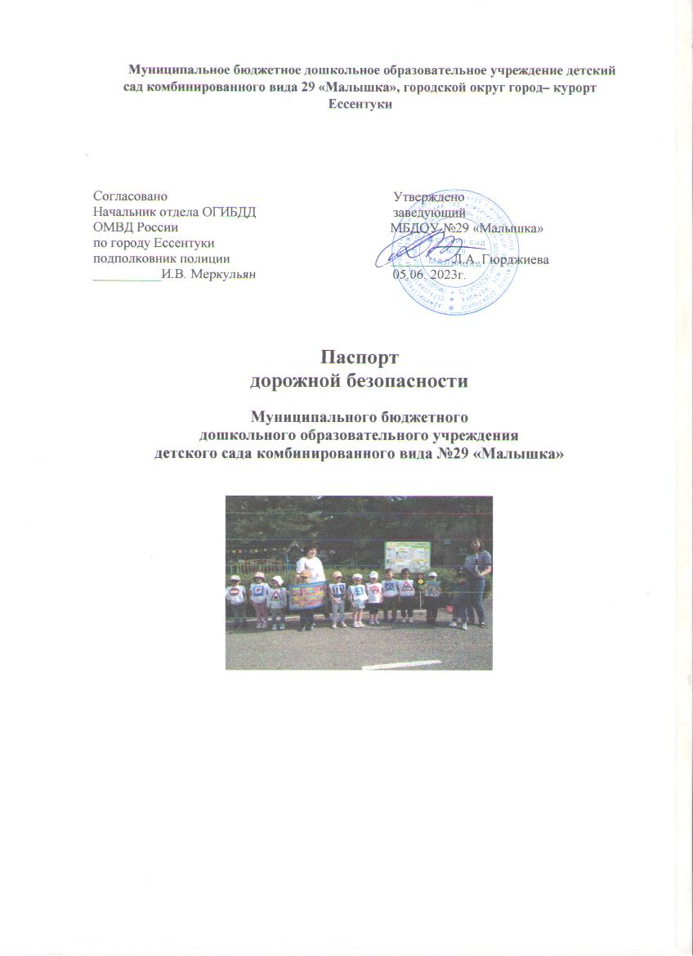

Муниципальное бюджетное дошкольное образовательное учреждение детский сад комбинированного вида 29 «Малышка», городской округ город– курорт Ессентуки

Согласовано Утверждено
Начальник отдела ОГИБДД заведующий
ОМВД России МБДОУ №29 «Малышка»
по городу Ессентуки
подполковник полиции _________Л.А. Гюрджиева
__________И.В. Меркульян 05.06. 2023г.

Паспорт
дорожной безопасности

Муниципального бюджетного
дошкольного образовательного учреждения
детского сада комбинированного вида №29 «Малышка»

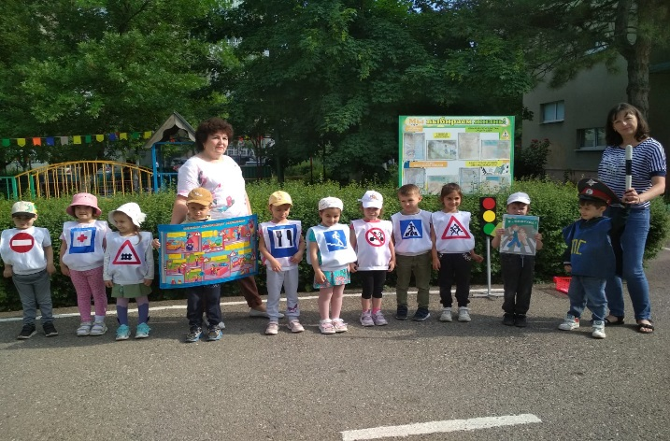

Введение
Паспорт дорожной безопасности образовательного учреждения (далее – Паспорт) предназначен для отображения информации о муниципальном бюджетном дошкольном образовательном учреждении детский сад комбинированного вида № 29 «Малышка» (далее – ДОУ) с точки зрения обеспечения безопасности детей на этапах их перемещения «дом – ДОУ – дом», для использования педагогическим составом и сотрудниками Госавтоинспекции в работе по разъяснению безопасного передвижения и поведения детей на улично-дорожной сети вблизи ДОУ и на маршруте «ДОУ – дом», для подготовки мероприятий по предупреждению детского дорожно- транспортного травматизма. Паспорт ведется ответственным сотрудником образовательного учреждения совместно с сотрудниками Госавтоинспекции, которые оказывают помощь в разработке Паспорта, а также при внесении необходимых изменений в отдельные разделы Паспорта. Оригинал Паспорта хранится в ДОУ, копия паспорта - в отделе пропаганды безопасности дорожного движения ГИБДД.
Общие сведения
Образовательная организация Муниципальное бюджетное дошкольное образовательное учреждение детский сад комбинированного вида № 29 «Малышка» (полное наименование дошкольного образовательного учреждения) Тип образовательной организации: образовательное учреждение Юридический адрес: Россия, Ставропольский край, г. Ессентуки, ул. Кисловодская, 40А тел. 7-05-78 эл/адрес: sad-maliska@yandex.ru адрес сайта esad29.ru
Руководители дошкольного образовательного учреждения: Заведующий (директор) Гюрджиева Любовь Анастасовна8(87934 7-10-12 ) (фамилия, имя, отчество) Заместитель заведующего по воспитательно-образовательной работе Бидова Светлана Мухамедовна 8928 3556911
Количество воспитанников МБДОУ № 29: 309 чел.
Наличие уголков по БДД во всех групповых комнатах ОБЖ (ПДД), наличие аллеи безопасности на территории ДОУ
Наличие на участке детского сада для детей дорожной разметки: дорожная разметка во дворе детского сада на транспортной площадке.
Режим работы ДОУ: понедельник -пятница – с 7.00 час. до 19.00 час. Наличие методической литературы и наглядных пособий:
Литература:
- Шорыгина Т.А. Основы безопасности» для детей 5-8 лет, 2006 г - Степаненкова Э.Я. «Дошкольникам о правилах дорожного движения», 1975 г -Добрякова В.А. «Три сигнала светофора»,1989 г
- Шорыгина Т.А. «Беседы о правилах дорожного движения», 2009 г
- Полякова Л.Б. «Занятия по правилам дорожного движения», 2010 г -Вдовиченко Л.А. «Ребѐ нок на улице», 2009 г… Наглядные пособия:
-дидактические карточки для ознакомления с окружающим миром «Правила дорожного движения», -настольная развивающая игра – лото «Внимание! Дорога!»,
-информационно – деловое оснащение «Правила дорожного движения для дошкольников»,
-дидактический материал С. Вахринцевой «Окружающий мир. Дорожная безопасность»,
-занимательная игровая форма обучения «Правила дорожного движения» (подборка заданий).
- мультимедийные презентации, занятия по изучению ПДД В каждой группе имеются центры:
- для игр с транспортными средствами;
- для игр с правилами;
- книги;
- строительно-конструктивных игр;
- изобразительной, конструктивной деятельности;
- труда.
В группах для реализации образовательной программы в свете требований ФГОС ДО создана развивающая предметно-пространственная среда. Реализация программы «Основы безопасности детей дошкольного возраста» под редакцией Авдеевой Н.Н., Князевой 6 Н.Л., Стеркиной Р.Б. в режиме дня: организованная образовательная деятельность, режимные моменты, утренние и вечерние часы, проектная деятельность, экскурсии, родительский патруль, социальные акции. В годовой план дошкольного учреждения включены мероприятия с педагогами, по взаимодействию с семьей, общественностью, обучению детей БДД.
Реализация программ в режиме дня: организованная образовательная деятельность, режимные моменты, утренние и вечерние часы.
В каких возрастных группах проводится организованная образовательная деятельность по БДД: младший дошкольный возраст, старший дошкольный возраст.
Охват детей обучением ПБДД: 309
Формы работы с детьми: занятия, беседы, целевые прогулки, экскурсии, игры, праздники, досуги, развлечения, встречи с работниками ГИБДД, конкурсы, городские акции, флэшмобы, просмотр диафильмов, фильмов, прослушивание аудиозаписей, театрализованные представления. Проводятся ежедневные пятиминутки-напоминания по БДД.
Формы работы по взаимодействию с семьей: беседы, консультации, информационные стенды, досуги, конкурсы, дистанционные беседы, видеоролики на аккаунтах ДОУ, памятки, родительский патруль, социальные акции с представителем ОГИБДД по городу Ессентуки
Телефоны оперативных служб:
Единая дежурная диспетчерская служба города (ЕДДС) – «01».
Городской – 101 (01) – пожарная охрана и спасатели; 102 (02) – полиция; 103 (03) – скорая помощь; 104 (04) – аварийная газовая служба.
МТС, Мегафон – 010 – пожарная охрана и спасатели; 020 – полиция; 030 – скорая помощь; 040 – аварийная газовая служба.
Билайн – 001 – пожарная охрана и спасатели; 002 – полиция; 003 – скорая помощь; 004 – аварийная газовая служба.
112 - экстренный вызов специальных служб. Звонок в экстренные службы бесплатный. Вызов с номера экстренного вызова 112 возможен: - при отсутствии денежных средств на вашем счету, - при заблокированной SIM-карте, - при отсутствии SIM-карты телефона

Приложение №1

Муниципальное бюджетное дошкольное образовательное учреждение детский сад комбинированного вида 29 «Малышка», городской округ город– курорт Ессентуки

ПРИНЯТО: УТВЕРЖДЕНО:
Педагогическим советом Заведующий протокол №1 Гюрджиева Л.А.______
от 05.05. 2023г.

Организация работы по профилактике детского дорожно- транспортного травматизма в МБДОУ детский сад №29 «Малышка»

Организация работы по профилактике детского дорожно- транспортного травматизма в МБДОУ детский сад №29 «Малышка»
Задачи

- Систематизировать воспитательно-образовательную работу с детьми по формированию безопасной культуры поведения на улицах города и в транспорте.

- Совершенствовать формы взаимодействия педагогов с семьями воспитанников по профилактике детского дорожно-транспортного травматизма
№  п/п | Наименование мероприятия | Срок | Ответственные | Выход
1 | Мероприятия в области нормативно-правового обеспечения МБДОУ
1.1. | Издание приказа о назначении ответственного за проведение работы по  формированию безопасной культуры поведения на улицах города и в транспорте. | 09.2023г. | Заведующий МБДОУ | Приказ
1.2. | Работа с нормативными документами по вопросу профилактики дорожно-транспортного травматизма и обучение детей правилам дорожного движения | В течение года | Зам зав по УВР | Документы
1.3. | Проведение целевых инструктажей с сотрудниками по обеспечению безопасности детей на дорогах | В течение года | Зам зав по УВР | Журнал инструктажа
2. | Организация работы с педагогами:
2.1. | Оформление материалов по формированию безопасной культуры дошкольников | 09.2023г. | Зам зав по УВР | Документация
 | Курсы повышения квалификации | 03.2023г. | Зам зав по УВР  старший воспитатель | документация  сведения в АИС
2.2. | Обновление и пополнение учебно-методического комплекса по ПДД | 1 раз в месяц | Зам зав по УВР | Информация
2.3. | Консультация:  «Организация занятий по обучению дошкольников безопасному поведению на улицах и дорогах города» | 10.2023 г. | Зам зав по УВР | Печатный материал
2.4. | Консультация:  «Воспитательная работа с детьми старшего дошкольного возраста по соблюдению правил безопасного поведения на улицах, дорогах и в транспорте» | 09.2023 г. | Зам зав по УВР | Печатный материал
2.5. | Мониторинг по образовательной области «Безопасность» | 10.2023г.  04.2023г. | Зам зав по УВР | Аналитическая справка
2.6. | Участие в акции «Безопасная неделя» | 09.2023 г. | Зам зав по УВР  Воспитатели | Аналитическая справка
2.7. | Обновление макетов перекрестков в соответствии с возрастной группой | 09.2023 г. | Воспитатели | Макеты, дополнительное оборудование
2.8. | Разработка конспектов, сценариев, музыкальных развлечений, физкультурных досугов по ПДД | В течение года | Зам зав по УВР  Музыкальный руководитель, | Конспекты, сценарии
3. | Организация работы с детьми:
3.1. | Пополнение и обновление пособий по обучению детей ПДД | В течение года | Зам зав по УВР  Воспитатели | Дидактический материал
3.2. | Проведение досугов, развлечений, спортивных праздников по обучению детей дошкольного возраста ПДД | В течение года | Музыкальный руководитель, воспитатели | Конспекты
3.3. | Проведение игр по ознакомлению с правилами дорожного движения:  - дидактические  - подвижные  - сюжетно-ролевые | Еженедель-но | Воспитатели | План ППР
3.4. | Мониторинг по образовательной области «Безопасность» | 10.2023г.  04.2024 г. | Воспитатели | Карты, аналитическая справка
3.5. | Выставка детских рисунков «Дорога и дети» | В течение года | Воспитатели | Выставка
3.6. | Экскурсии:  - на регулируемый перекресток;  - на нерегулируемый перекресток;  - «Дорожные знаки для пешеходов»;  - «Виды и сигналы светофоров»;  - «Виды транспорта» | В течение года | Воспитатели | Конспекты
3.7. | Организация кружковой работы с детьми старшей группы «Красный, жёлтый, зелёный» | В течение года | Воспитатель | План кружковой работы
3.8. | Занятие по ПДД | 10.2023 г.  04.2024 г. | Зам зав по УВР  Воспитатель подг. группы | Фото материал
4. | Организация работы с родителями:
4.1. | Включение вопросов по ПДД в повестку родительских собраний | В течение года | Зам зав по УВР  Воспитатели  старший воспитатель | Протоколы
4.2. | Рекомендации:  «Ребенок и взрослый на улице», «Ваш друг светофор» | 11.2023 г. | Зам зав по УВР  старший воспитатель | Печатный материал
4.3. | Консультации «Где прячется опасность?», «Игра как ведущий метод обучения детей безопасному поведению на улицах» | 02.2023г. | Зам зав по УВР  старший воспитатель | Печатный материал
4.4. | Привлечение родителей к участию в праздниках, конкурсах, выставке рисунков | В течение года | старший воспитатель  Воспитатели | Информация
4.5. | Обновление информации о количестве дорожно-транспортных происшествий в городе и микрорайоне | 1 раз в квартал | Ермолаев В.В. ,закреплённый за ДОУ по приказу ГИБДД) | Информация
4.6. | Обновление информации на web-сайте учреждения | 1 раз в квартал | Зам зав по УВР | Информация
5. | Совместная работа с ГИБДД:
5.1. | Участие представителя ГИБДД в общем родительском собрании «Внимание, дети!» | 09.2023г. | Ермолаев В.В..,закреплённый за ДОУ по приказу ГИБДД) РФ | Информация
5.2. | Участие представителя ГИБДД в проведении консультации для родителей «Правила дорожного движения» | 02.2024г. | Ермолаев В.В..,закреплённый за ДОУ по приказу ГИБДД) РФ | Информация
5.3. | Информирование о состоянии аварийности в городе и районе | ежемесячно | Ермолаев В.В. закреплённый за ДОУ по приказу ГИБДД) РФ | Информация, листовки
5.4. | Беседы и занятия по безопасности движения с сотрудниками и дошкольниками | 1 раз в квартал | Ермолаев В.В. М.А.,закреплённый за ДОУ по приказу ГИБДД) РФ | Конспекты

Приложение №2
Муниципальное бюджетное дошкольное образовательное учреждение детский сад комбинированного вида 29 «Малышка», городской округ город– курорт Ессентуки

ПРИНЯТО: УТВЕРЖДЕНО:
педагогическим советом Заведующий протокол №1 Гюрджиева Л.А.______
от 05.05. 2023г.

План
мероприятий по профилактике детского дорожно- транспортного травматизма в МБДОУ детский сад №29 «Малышка»

№ п/п | Мероприятия | Срок  исполнения | Ответственный

1. | Согласование, утверждение плана мероприятий по БДД на новый учебный год | сентябрь | Заведующий

2. | Инструктаж с педагогическими работниками по выполнению инструкции по обеспечению безопасности детей на улицах | сентябрь | Заведующий

3. | Обновление в группах уголков по формированию безопасного поведения на улице | август | Зам. зав. по УВР  старший воспитатель

4. | Тематическая неделя «Мы едем, едем, едем…» (ознакомление с транспортом, правилами дорожного движения) | сентябрь | старший воспитатель  воспитатели

5. | Операция «Внимание, дети!» | сентябрь  май | Зам. зав. по УВР

6. | Смотр – конкурс на лучший уголок безопасности в группах детского сада | сентябрь | Зам. зав. по УВР  старший воспитатель

7. | Составление методических разработок по обучению детей правилам дорожного движения | сентябрь | Зам. зав. по УВР  воспитатели

8. | Выпуск фотоальманаха творческих работ детей и родителей по БДД | октябрь | старший воспитатель  воспитатели

9. | Анкетирование родителей по обучению детей ПДД и профилактике дорожно-транспортного травматизма | октябрь  апрель | старший воспитатель  воспитатели

10. | Консультация для воспитателей «Организация непосредственно образовательной деятельности по обучению дошкольников безопасному поведению на улице» | октябрь | Зам. зав. по УВР

11. | Викторина по ПДД «Безопасное поведение на улице» | сентябрь | старший воспитатель

12. | Общественная акция «Всемирный день памяти жертв дорожных аварий. День памяти жертв ДТП» - 18 ноября | ноябрь | старший воспитатель

13. | Консультация для воспитателей «Методика построения системы работы по изучению дошкольниками правил дорожного движения» | декабрь | Зам. зав. по УВР

14. | Неделя безопасности «Профилактика дорожно-транспортного травматизма» | сентябрь | Зам. зав. по УВР  воспитатели

15. | Практические игры – тренинги на развитие у дошкольников навыков безопасного поведения | Январь 2022 | старший воспитатель

16. | Консультация для воспитателей «Игра как ведущий метод обучения детей безопасному поведению на дорогах» | Февраль 2023 | Зам. зав. по УВР

17. | Консультация для воспитателей «Целевые прогулки как форма профилактики детского дорожно-транспортного травматизма» | Март 2023 | Зам. зав. по УВР

18. | Выставка детских рисунков «Зеленый огонек» | апрель | Воспитатели

19. | Круглый стол «Анализ состояния работы по организации обучения детей ПДД» | май | Зам. зав. по УВР  творческая группа

20. | В группах обновление уголков безопасности | по мере  необходимости | Воспитатели

21. | Организация встреч с работниками ГИБДД | ежеквартально | Зам. зав. по УВР

22. | Изготовление пособий по изучению правил дорожного движения | в течение года | Воспитатели

23. | Ведение накопительной папки по профилактике ДТТ | в течение года | Зам. зав. по УВР

24. | Приобретение методической литературы по ПДД | в течение года | Зам. зав. по УВР

25. | Оформление уголка безопасности дорожного движения для родителей в холлах детского сада | в течение года | Зам. зав. по УВР  творческая группа

26. | Организация участия в городских мероприятиях по предупреждению детского дорожно-транспортного травматизма | в течение года | Зам. зав. по УВР  воспитатели

Приложение №3
Согласовано Утверждено
Председатель профкома МБДОУ №29 Заведующая МБДОУ №29
_________Смирнова Т.Г. ________Гюрджиева Л.А.
« 28» 08.2022г.
ПОЛОЖЕНИЕ
ОБ ОРГАНИЗАЦИИ ПРОФИЛАКТИЧЕСКОЙ РАБОТЫ ПО ДЕТСКОМУ ДОРОЖНО-ТРАНСПОРТНОМУ ТРАВМАТИЗМУ В МБДОУ №29 «Малышка»
- Общие положения
Настоящее Положение регулирует деятельность МБДОУ детский сад № 29 «Малышка», направленную на профилактику ДДТТ, которая организована на основании закона РФ "О безопасности дорожного движения", принятого Государственной Думой 15.11.1995 г. ст.29 "Обучение граждан правилам безопасного поведения на автомобильных дорогах", приказа Министерства образования РФ №354 от 09.07.1996 г. "О повышении безопасности дорожного движения детей и учащихся России" и в целях предотвращения детского дорожно-транспортного травматизма.
Задачи работы по профилактике ДДТТ
>Совершенствование нормативно-правовой базы в вопросах БДД, привлечение общественности, инспекторов службы ГИБДД к совместной работе с ДОУ по предупреждению дорожно-транспортных происшествий с участием детей.
> Организация досуга воспитанников ДОУ.
> Привитие культуры безопасного поведения на дорогах.
> Создание условий для формирования у дошкольников устойчивых навыков безопасного поведения на улицах и дорогах. > Обучение дошкольников правилам безопасного поведения на улицах и дорогах.
> Мониторинг навыков применения полученных теоретических знаний по ПДД в жизни.
> Активная пропаганда соблюдения правил дорожной безопасности.
> Повышение информированности дошкольников и их родителей (законных представителей) о правилах безопасного поведения на улицах и дорогах.
> Обеспечение гармоничного эстетического и физического воспитания. Развитие творческих способностей дошкольников.
> Формирование общечеловеческих нравственных ценностных ориентаций.
3. Структура и организация работы по профилактике ДДТТ
3.1. Перед началом учебного года заведующим МБДОУ назначается ответственный за данную работу.
3.2. Данная деятельность организуется на основе плана по профилактике ДДТТ на текущий учебный год.
3.3. В годовой план воспитательной работы ДОУ вносится раздел "Работа по профилактике ДДТТ".
4. Основные виды деятельности по профилактике ДДТТ
4.1. Работа по БДД осуществляется в рамках непосредственной образовательной деятельности по образовательной области "Безопасность", а также через другие виды совместной и самостоятельной деятельности детей во всех группах дошкольного возраста, начиная со II младшей группы. 4.2. Педагоги и воспитанники МБДОУ принимают участие в проведении Всероссийских операций "Внимание - дети!", недели безопасности дорожного движения и т.п..
4.3. В ДОУ регулярно проводятся конкурсы рисунков и плакатов по ПДД, лучшие работы предоставляются на городской конкурс.
4.4. В ДОУ проводятся игры, викторины, вечера развлечений, беседы, спортивные соревнования, направленные на профилактику ДДТТ.
4.5. В ДОУ разработаны маршруты безопасного передвижения воспитанников на территории учреждения и за его пределами, которые являются руководством для каждого педагога и гарантией безопасности воспитанников.
4.6. Перед каждым выходом (выездом) детей на экскурсии за пределы МБДОУ с воспитанниками проводится инструктаж по правилам безопасного поведения на дорогах и в общественном транспорте.
4.7. Два раза в год вопрос о безопасности детей на улицах и дорогах рассматривается на общем родительском собрании, где организуется встреча родителей (законных представителей) воспитанников с сотрудником службы ГИБДД, состояние работы по профилактике ДДТТ является предметом обсуждения педсоветов.
4.8. В течение учебного года организуются встречи воспитанников ДОУ с сотрудниками службы ГИБДД.
5. Сроки действия положения
5.1 Срок действия настоящего положения не ограничен.
5.2 Положение может быть изменено, либо дополнено.

План-схема дошкольного образовательного учреждения
Район расположения дошкольного образовательного учреждения, пути движения транспортных средств и детей (воспитанников)

